**计算机网络作业**

71118415 叶宏庭

题目：

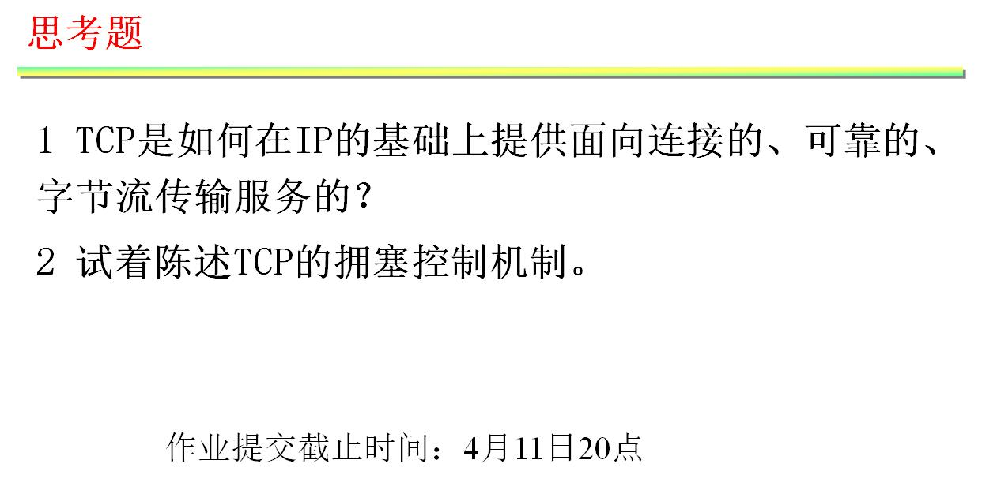

解答：

1. 采用“三次握手“（客户—服务—客户—服务）机制，建立双向通道。连接超时自动释放资源。双方均可主动发送数据，利用ACK等符号位捎带应答，利用Windows控制发方的发送速率。
2. ①在尽量提高网络吞吐量的同时，设法减少入口的流量。

②根据RTT时间，将TCP连接期分为慢启动和拥塞避免阶段。

③慢启动阶段，拥塞窗口指数增长，提高网络利用率。

④拥塞避免阶段，拥塞窗口加增倍减，尽快消除网络拥塞。